Ajouter la consultation d’un compte URSSAF/SSI client au compte cabinet

Sur le compte URSSAF du cabinet (Id 801 335 845 00013) aller dans « Mon profil » puis « Gérer les établissements »
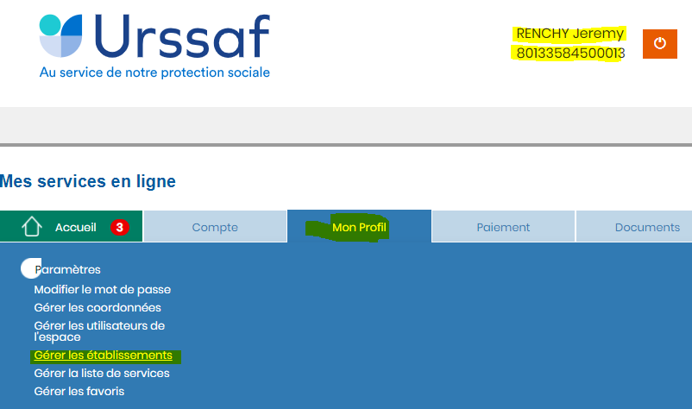
Aller plus bas et indiquer le SIREN de la société et/ou le numéro de compte du gérant majoritaire si ce sont ses cotisations que nous avons besoin de consulter
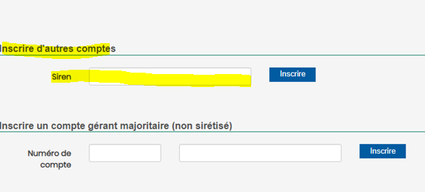
Tout cocher puis indiquer les différent numéros (SREN, TI)

